作者在线投稿说明

1.登录在线投稿系统

1.1登录途径

有两条途径：

①输入拟投期刊的在线投稿系统的网址

例如，拟向《AAA》期刊投稿，即在IE地址栏输入<http://aaa.cbpt.cnki.net>，网址可从期刊社/编辑部获取。

②登录选刊平台http://www.cb.cnki.net进行在线查询，查询到拟投稿期刊，点“投稿”，即打开该刊的在线投稿系统。

1.2新作者注册

新作者用户注册流程分三步，操作细节如下列图所示：

① 在该刊作者投稿区下点“注册”。如图1示：

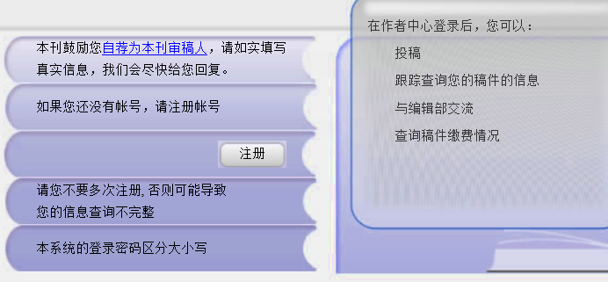

图 1作者开始注册

② 填写账号信息：如图2示：

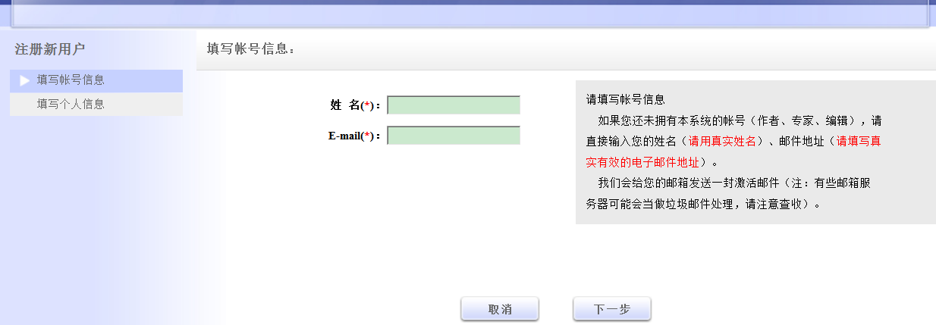

图 2作者填写账号信息

③ 填写个人信息：

填写登录系统的账户名、密码，及个人邮箱、研究领域等相关信息，带*号为必填项。如图3示：

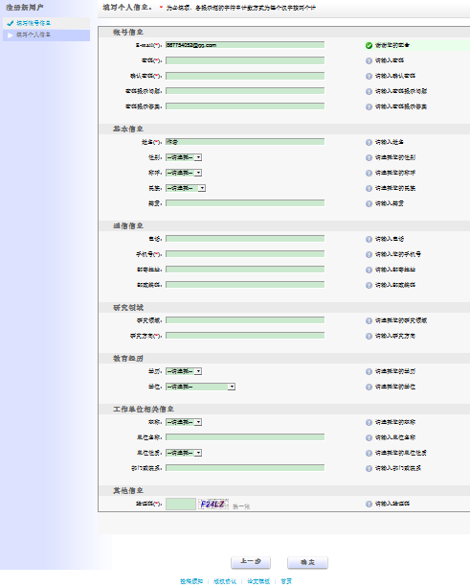

图 3作者填写个人信息

④点击“确定”按钮后，系统会自动向用户填写的注册邮箱发送激活邮件，点击邮件中的激活链接，即可激活账户。如图4示：

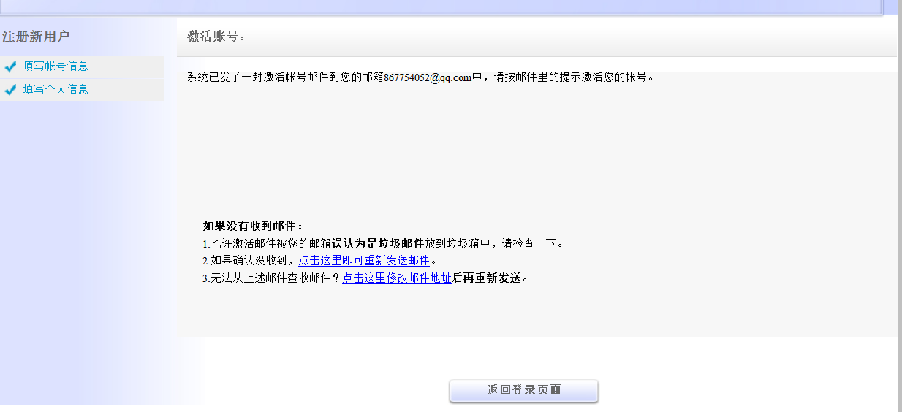

图 4作者注册成功

图5为邮件截图：

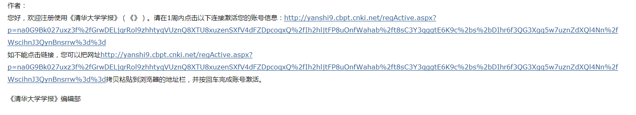

点击此链接即可激活账户

图 5注册激活邮件

1.3登录期刊在线投稿系统

输入杂志的[http://****.cbpt.cnki.net](http://****.cbpt.cnki.net)网址（****为系统分配给杂志的拼音刊名），从“作者工作区”进入，输入作者注册的用户名和密码，点登录即可。

图6为杂志的总登录界面：

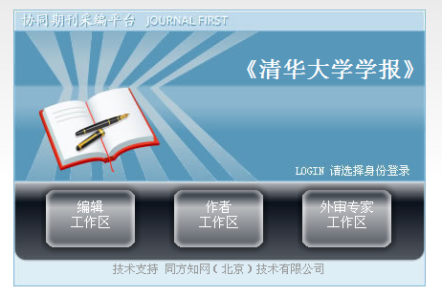

期刊的总登录界面

图 6期刊登录界面

图7为期刊的作者登录界面：

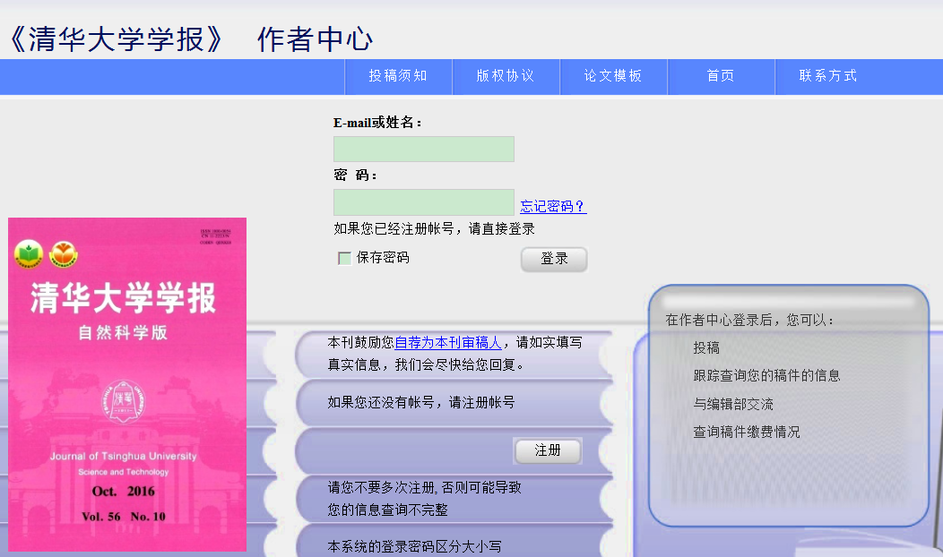

期刊的作者登录界面

图 7作者登录界面

**\***如作者是新用户，没有注册过用户名和密码，则请先按1.2步骤注册。

2.作者工作桌面

作者工作界面包括“工作桌面”和“稿件管理”。“工作桌面”能够直观地反映作者当前待处理的工作信息；“稿件管理”则能直观地反映作者的稿件信息。

作者登录系统后，会显示工作界面，如图8示：

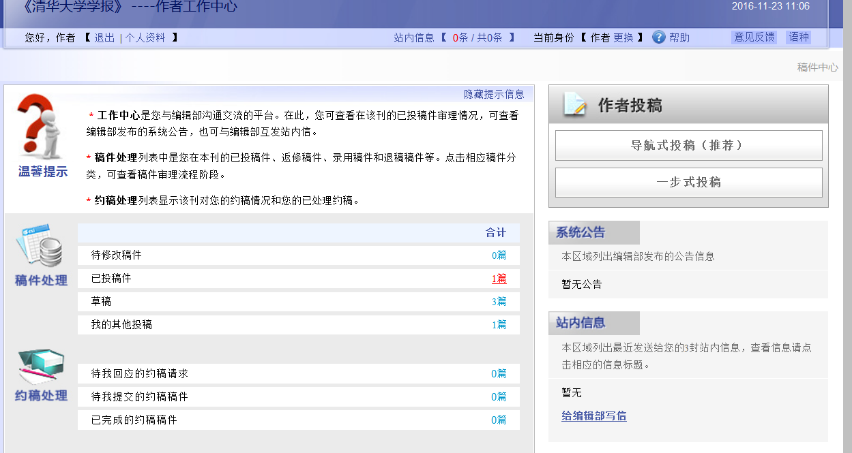

稿件箱：显示已处理和待处理稿件的数量

约稿箱：显示约稿稿件的处理情况

投稿区：点击选择其中一种投稿方式，即可开始投稿

站内信息显示区，可直接点击进行站内信息查看、发送等操作

期刊相关信息

个人信息显示区

图 8作者工作桌面

图9为作者用户的稿件管理界面：

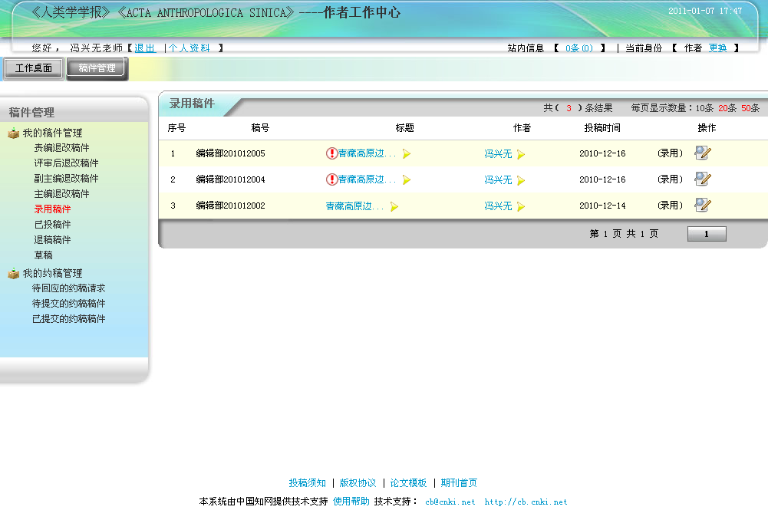

点击此按钮即可进入稿件操作界面，进行相关操作或 查看稿件编审历史

叹号图标表示该刊系统有相同标题文章存在

稿件分类（不同期刊可定制不同的稿件分类）

例：点击“录用稿件”即可看到所有被录用稿件列表

图 9作者稿件管理界面

3．在线投稿程序

系统为作者用户提供了简洁明了的操作流程，作者用户只需按照系统提示进行操作即可轻松完成投稿，具体步骤如下：

⑴选择一种投稿方式。推荐“导航式投稿”。如图10示：

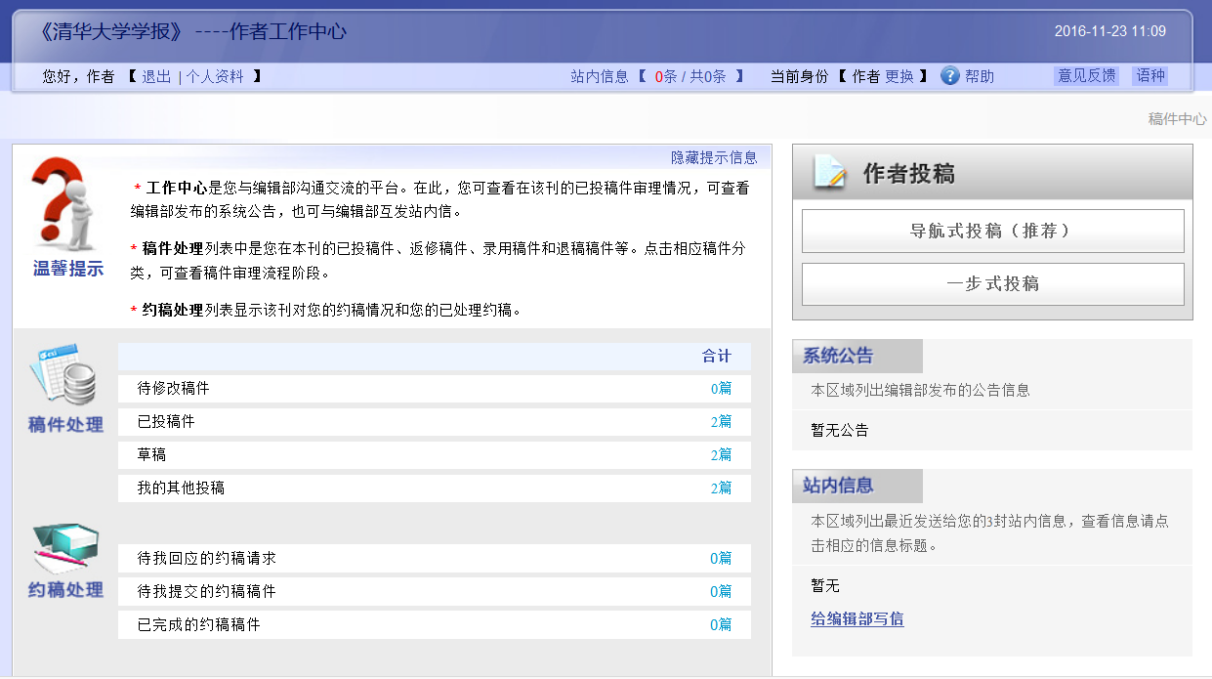

点击图标即可进入投稿界面。

图 10开始投稿

⑵选择稿件类型。如图11示：

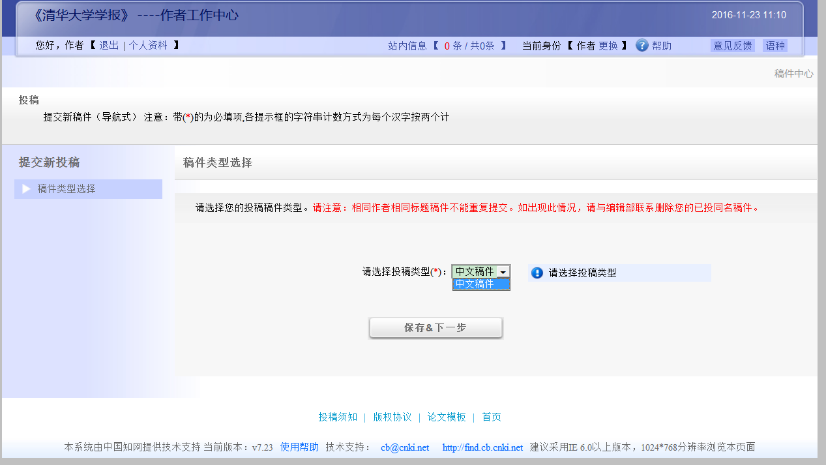

点击选择框，选择稿件所属类型

保存进入下一步

图 11选择稿件类型

⑶投稿须知。如图12示：

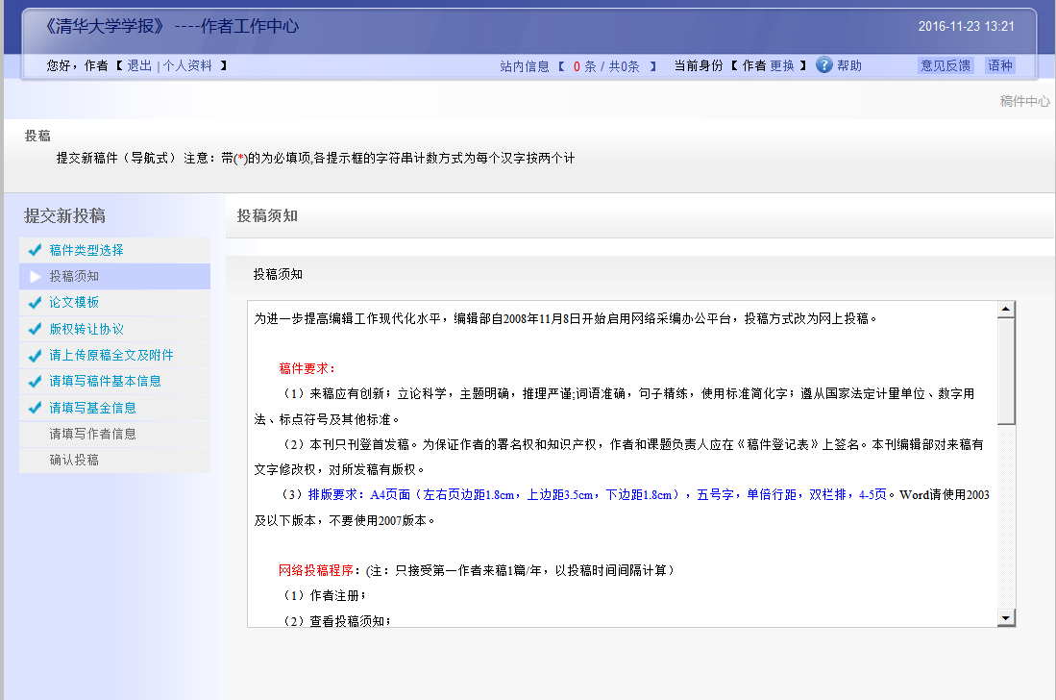

阅读投稿须知内容，了解杂志投稿要求

保存进入下一步

图 12阅读投稿须知

⑷版权转让协议。如图13示：

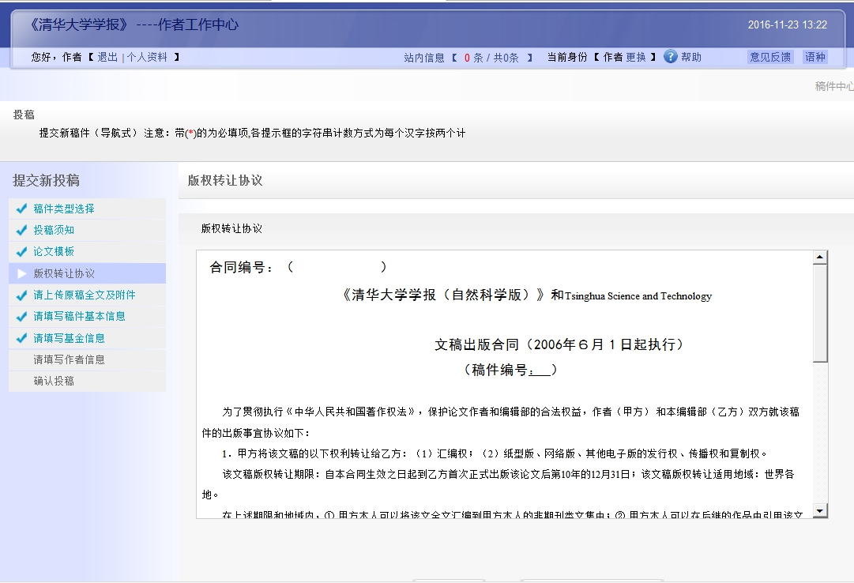

版权协议内容内容

图 13阅读期刊版权协议

⑸填写稿件基本信息。带*项为必填项，如图14示：

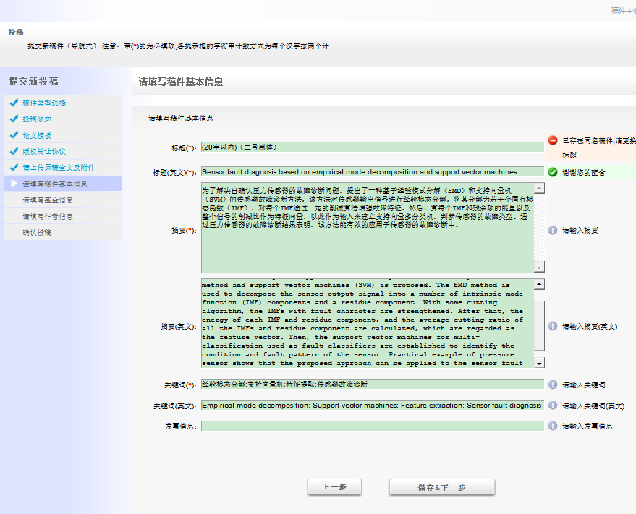

完成转下一步

填写各项信息

图 14填写稿件基本信息

⑺填写基金信息。

**\***此步骤为非必填项，没有推荐审稿人，此项可直接“保存进下一步”跳过。如图15示：

选择添加基金：

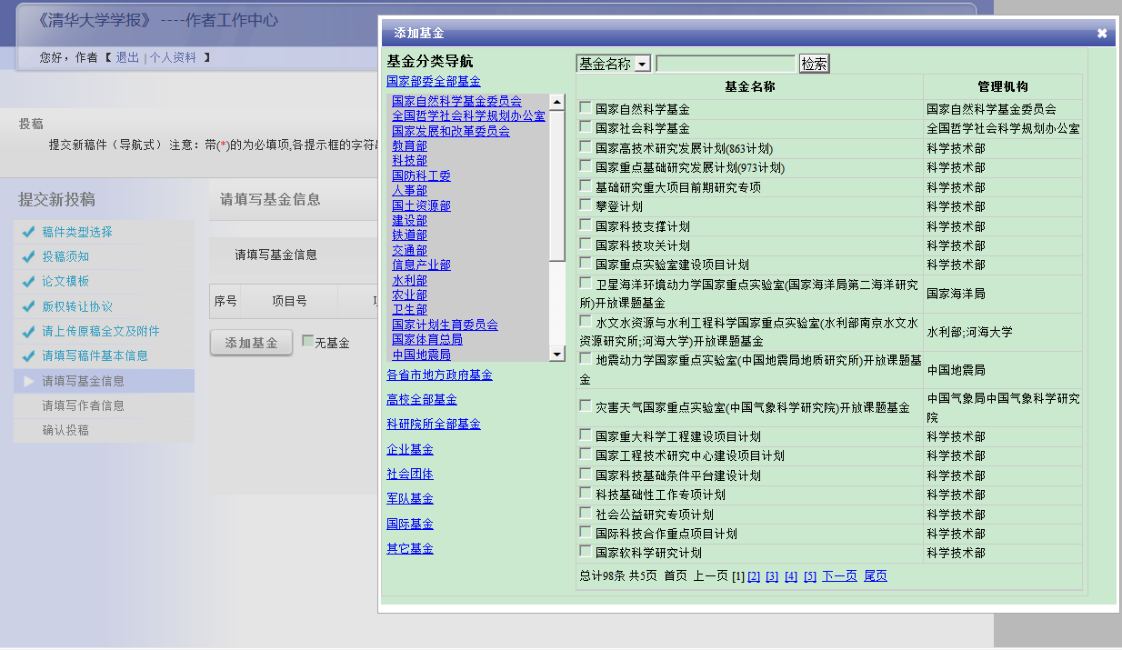

点击弹出基金列表

选择基金

图 15添加稿件相关的基金信息

⑼填写作者信息。如图16示：

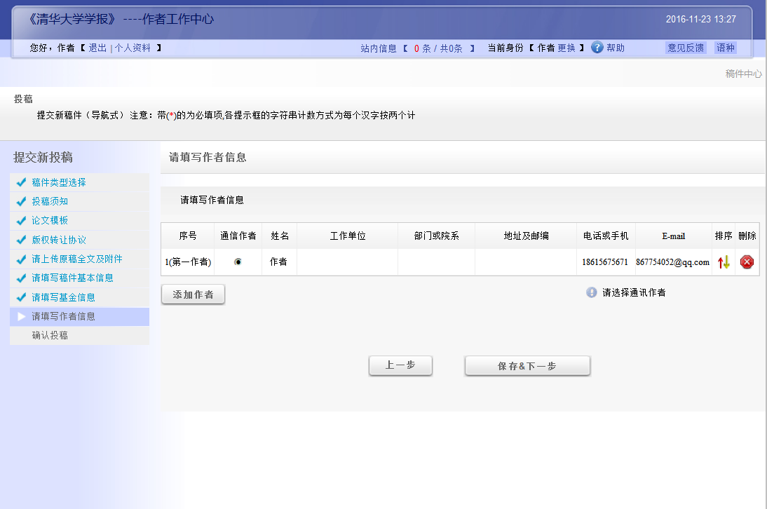

添加共同作者

系统通信作者，选择后，该账户的注册邮箱会接受所有系统邮件

确认进入下一步

图 16填写作者基本信息

⑽上传稿件原文及附件，如图17示：

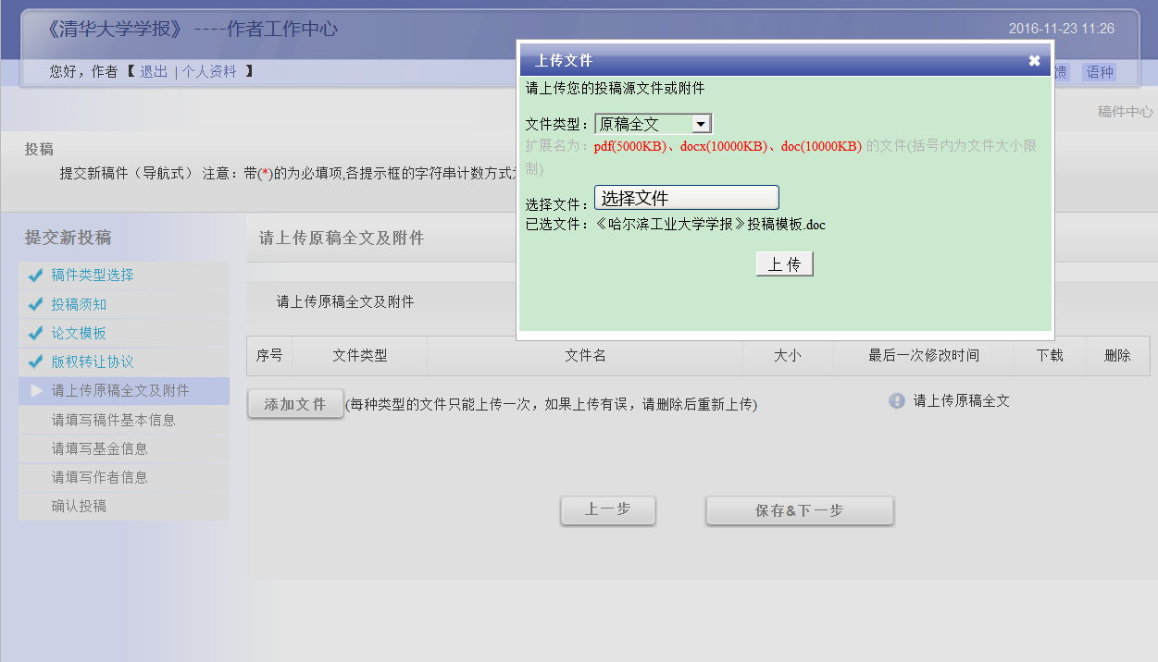

添加稿件、附件

图 17上传稿件全文及附近

⑾投稿成功，如图18示：

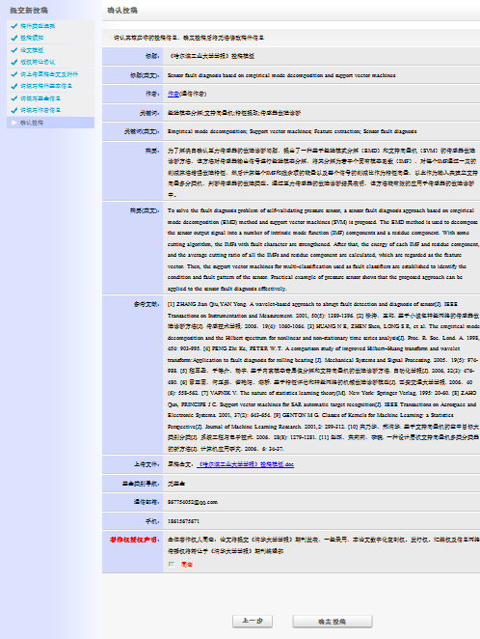

可返回上一步进行修改操作

确认无误后确定投稿

可选择任意一步进行修改

图 18预览稿件信息确认投稿

4. 查询稿件

作者用户投稿成功后，可以在“稿件箱”中跟踪已投稿件的审理情况及稿件状态，如图21、图22示：

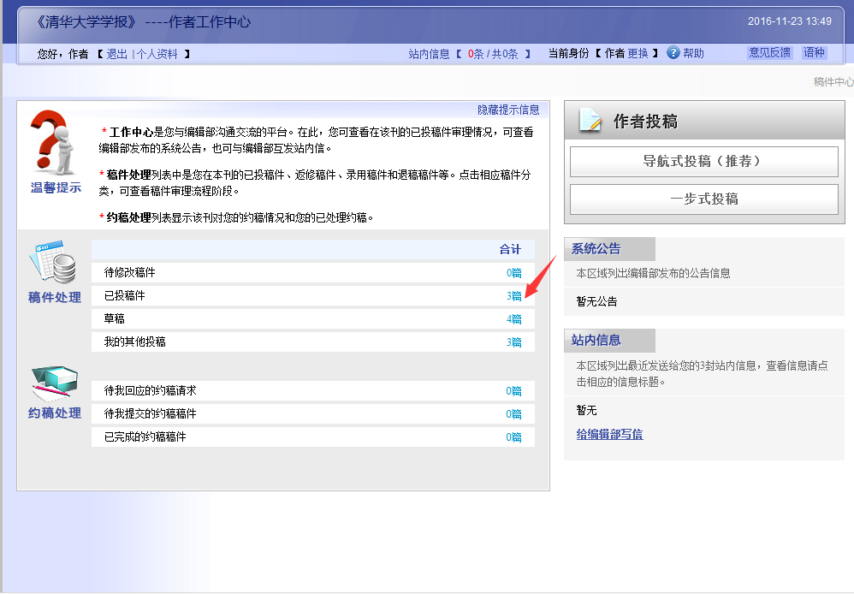

投稿成功后，作者稿件箱中的已投稿件数量增加1篇

图 21作者桌面已投稿件显示

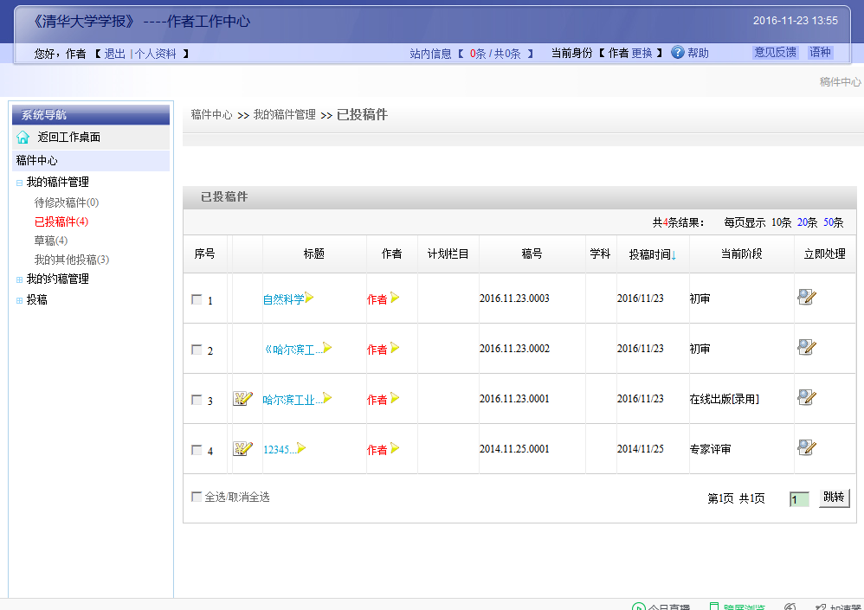

点击稿件分类查看相应稿件列表

点击此图标查看稿件操作详情

图 22作者已投稿件列表

图23为稿件的审理历史详情：

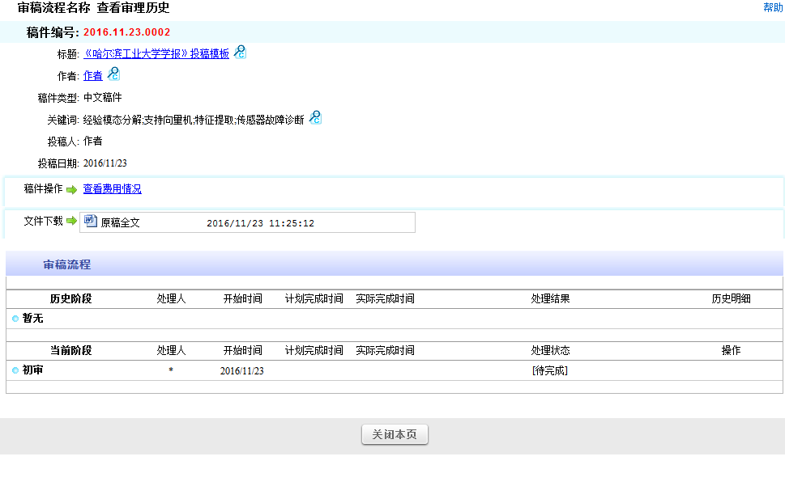

图 23作者查看已投稿件审理详情

5.约稿管理

对编辑部的约稿任务，作者有接受、拒绝等权限，并在约稿箱中管理稿件，操作如下列图示：

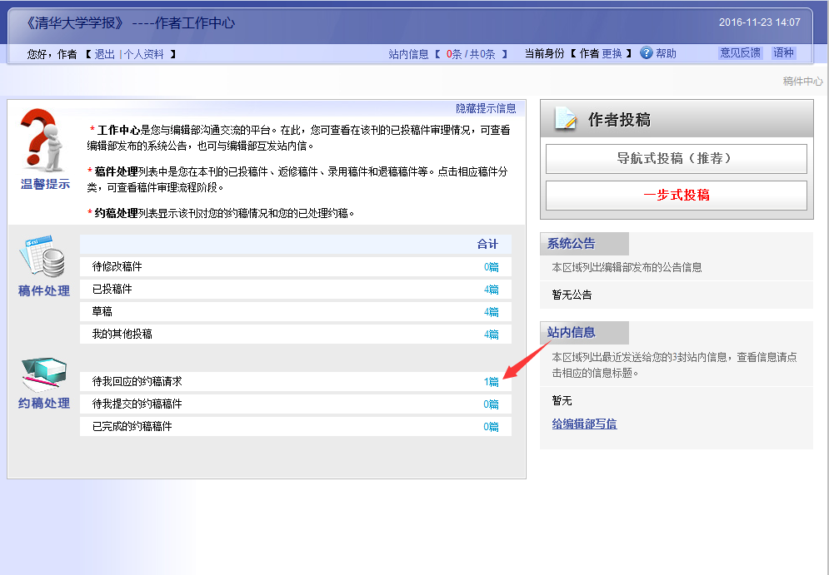

新增一个约稿请求

图 24作者桌面新增约稿数量显示

点击进入查看页面：

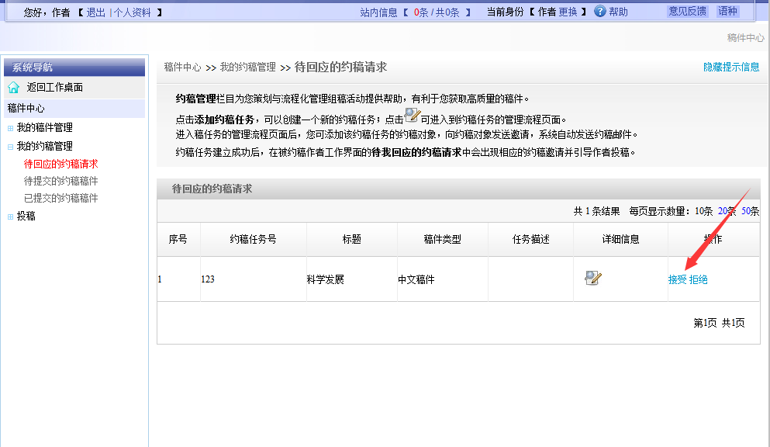

接受或拒绝约稿

图 25作者查看新增约稿请求

接受约稿后，约稿任务进入“待提交”状态：

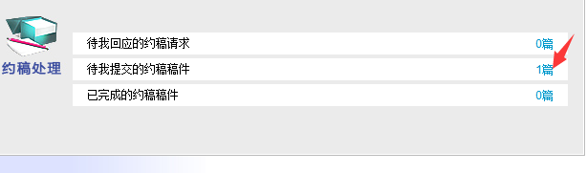

待提交约稿任务

图 26作者桌面待提交约稿稿件数量显示

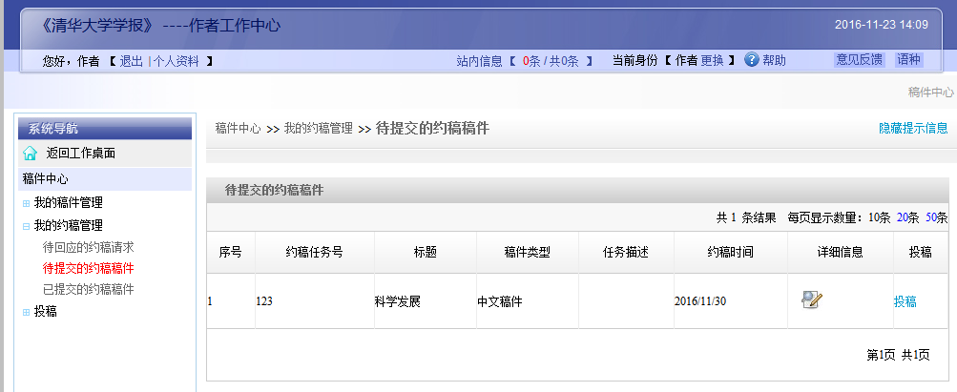

稿件完成后点击投稿，将稿件投到期刊采编系统，操作同投稿流程步骤3

图 27作者提交已完成的约稿稿件